การทดสอบสมาธิด้วยภาพ
Attention Screening Exam (ASE) Visual

ขั้นตอนที่ 1 (5 ภาพ)

ผู้ทดสอบบอกผู้ป่วยว่า จะให้ดูภาพจำนวนหนึ่งให้ตั้งใจดูและจำไว้ให้ดี เพราะจะถามว่าเป็นรูปที่เคยให้ดูหรือไม่ ผู้ที่ต้องใช้แว่นตาให้ใส่แว่นตาให้เรียบร้อยก่อนทดสอบ ให้ดูภาพทีละภาพ (จำนวน 5 ภาพ) ภาพละ 3 วินาที

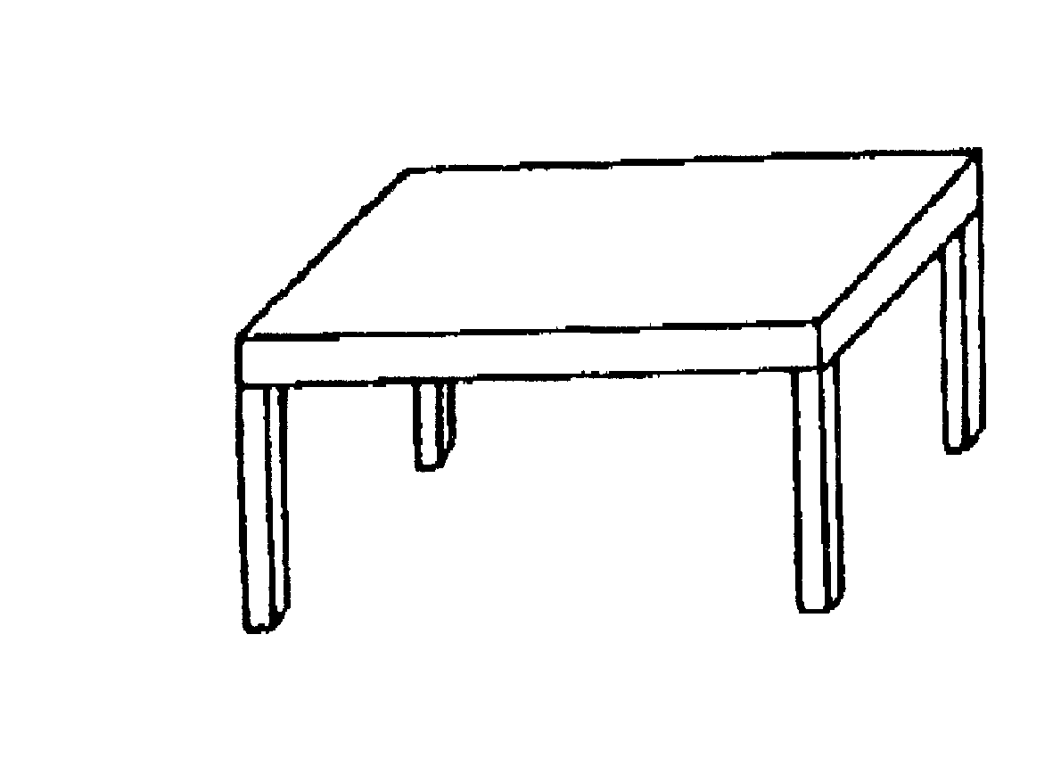
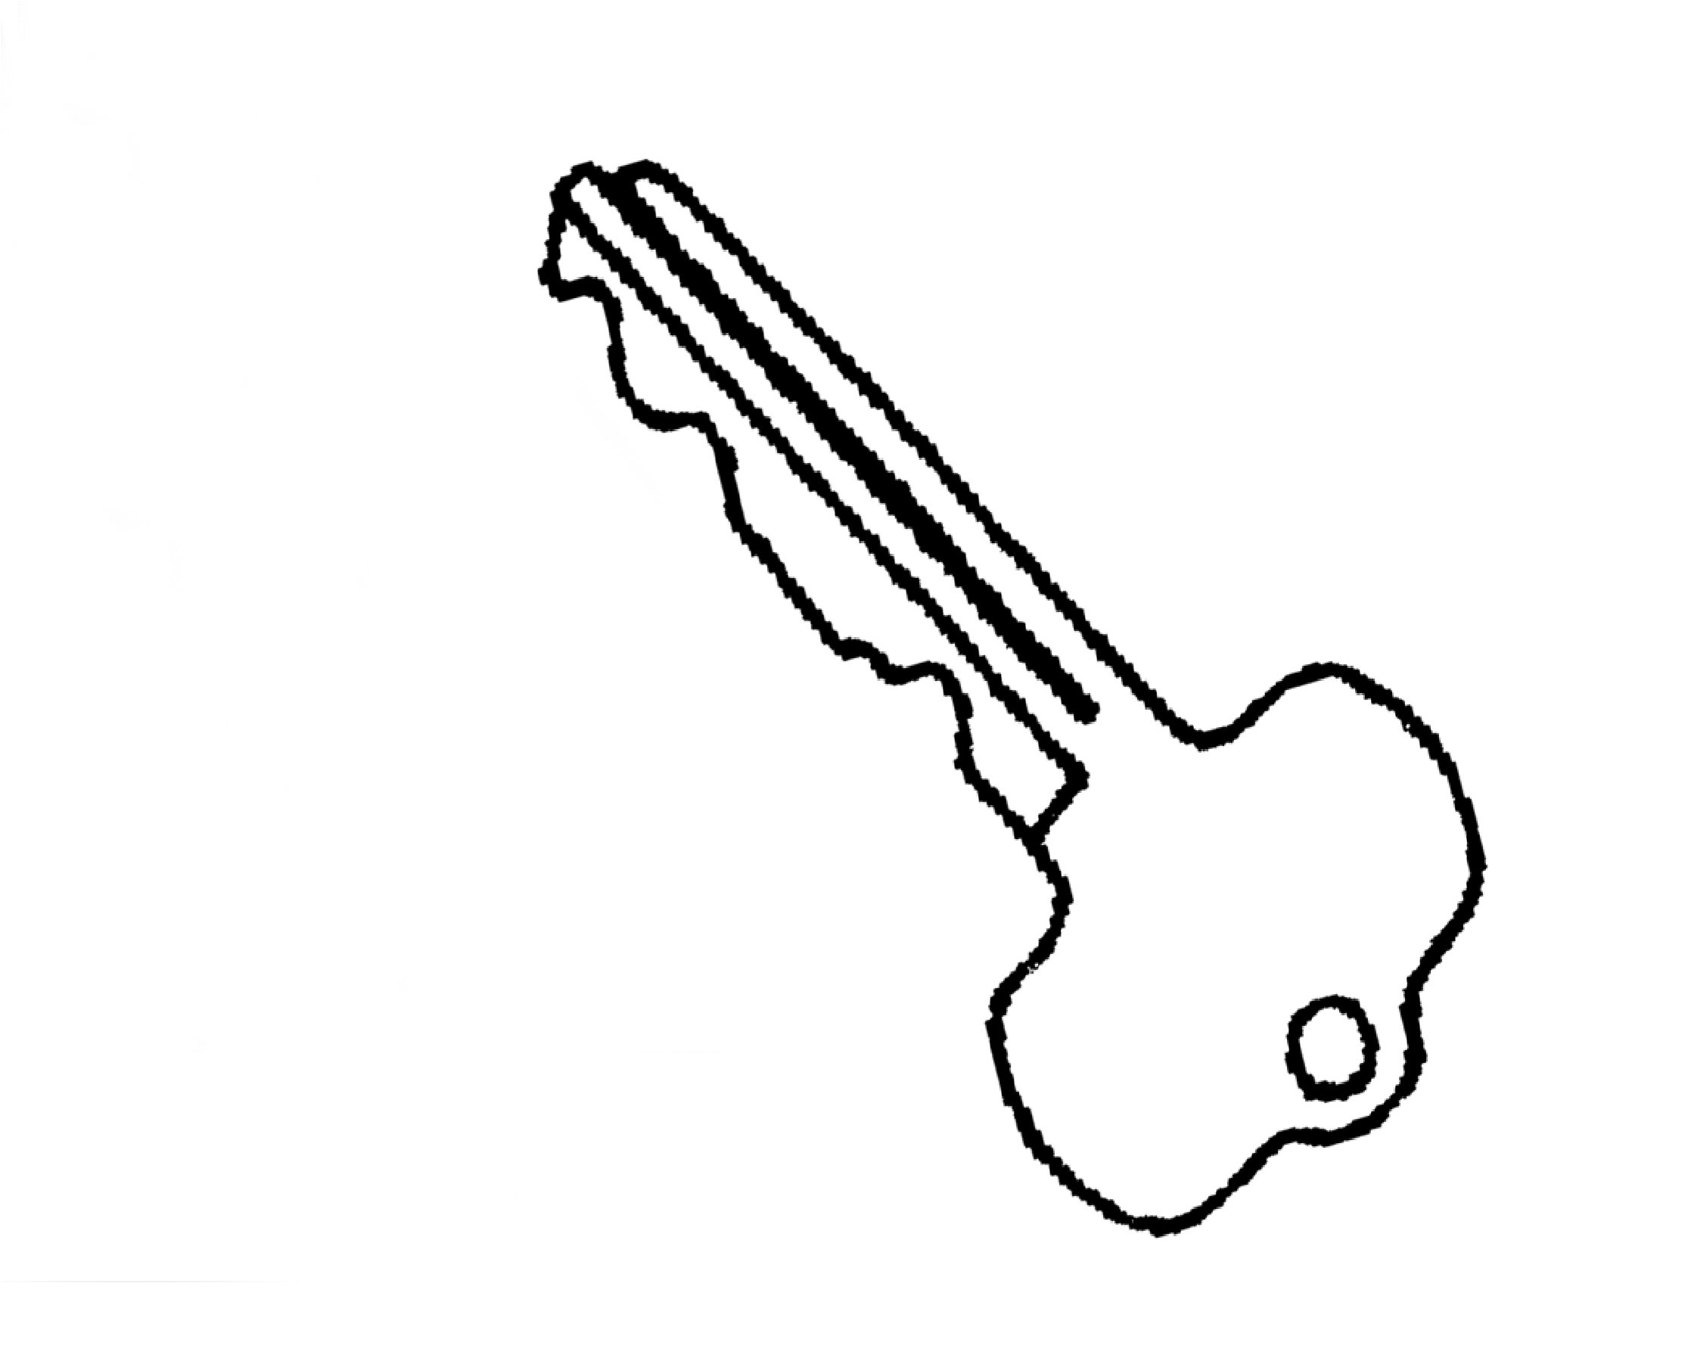
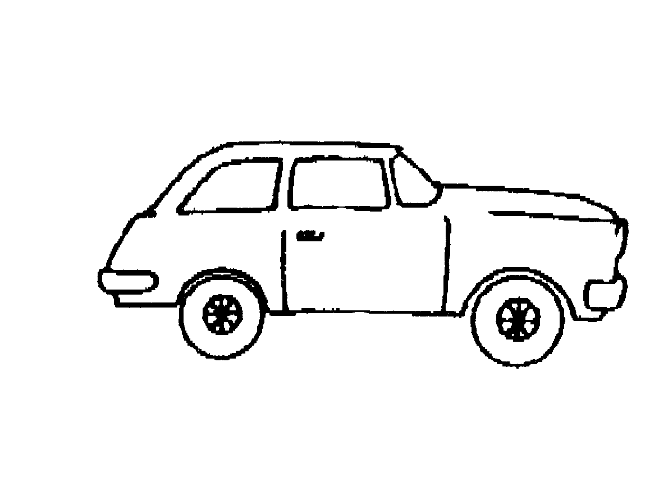
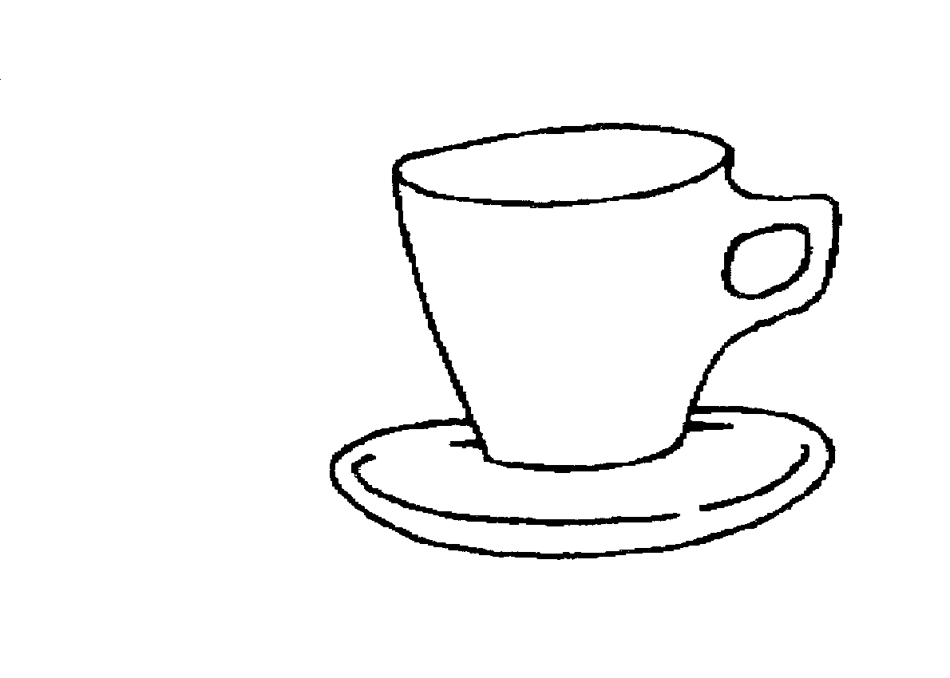

ขั้นตอนที่ 2 (10 ภาพ)
ผู้ทดสอบบอกผู้ป่วยว่า จะให้ดูภาพอีกชุดหนึ่ง ให้ดูภาพทีละภาพ (จำนวน 10 ภาพ) ภาพละ 3 วินาที เมื่อดูแต่ละภาพถามผู้ป่วยว่าเป็นภาพที่เคยให้ดูมาก่อนหรือไม่ ถ้าใช่ พยักหน้า ไม่ใช่ส่ายหน้า

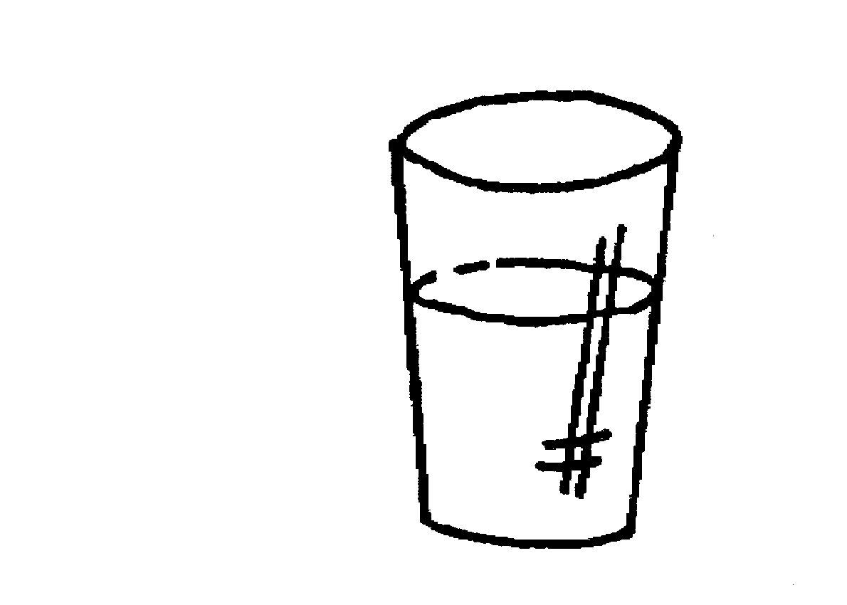
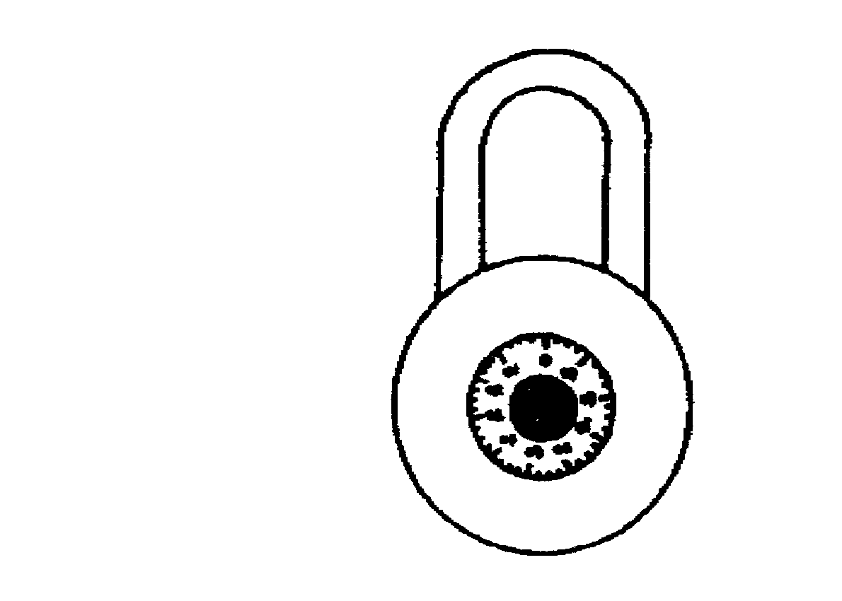
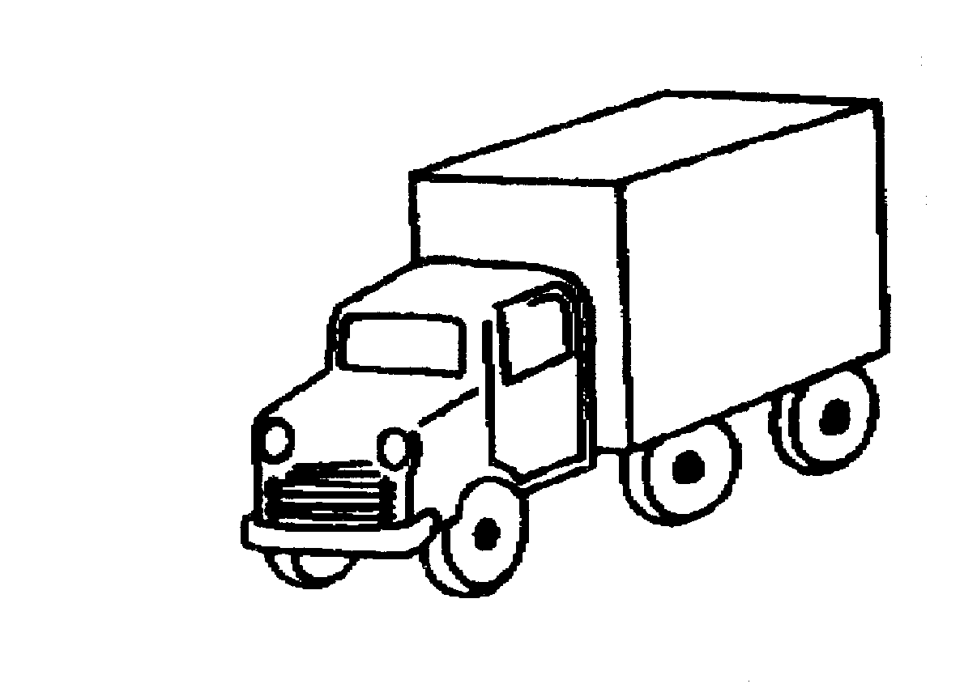
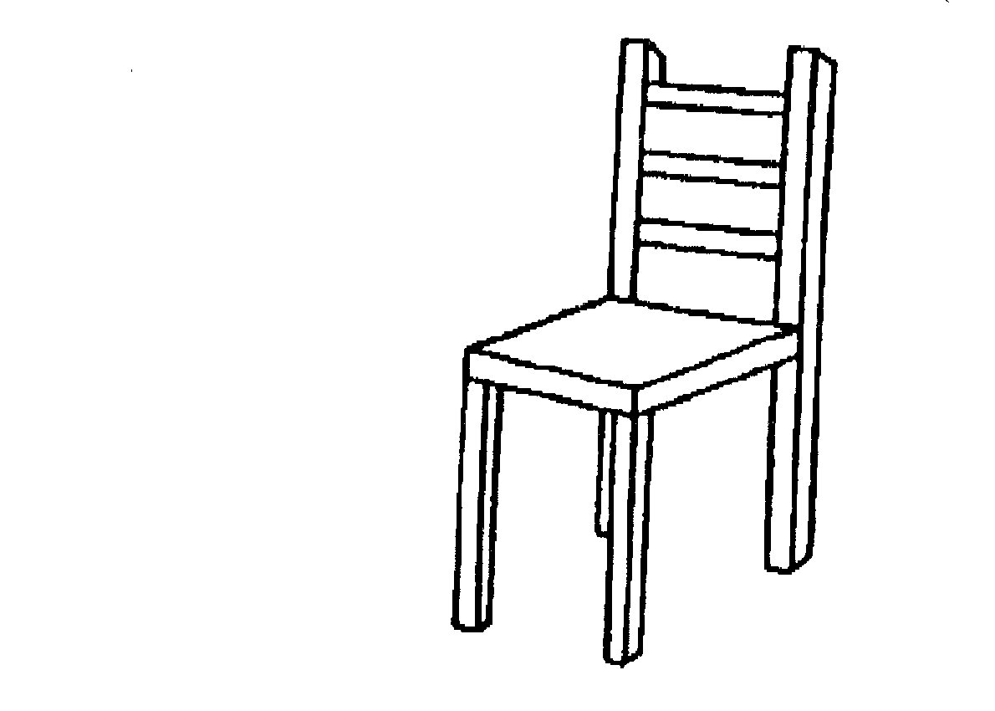

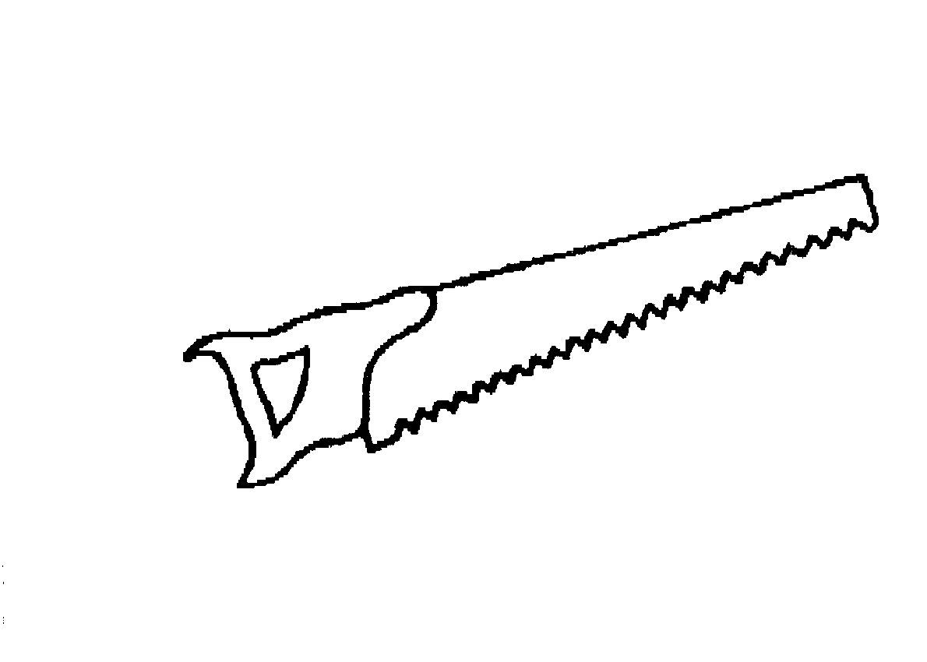

References:
Ely, E.W., Inouye, S., Bernard G., Gordon, S., Francis, J., May, L., Truman, B., Speroff, T., Gautam, S., Margolin, R, Dittus, R. Delirium in mechanically ventilated patients: validity and reliability of the confusion assessment method for the intensive care unit (CAM-ICU). JAMA; 286, 2703-2710, 2001.
Ely, E.W., Margolin, R., Francis, J., May, L., Truman, B., Dittus, B., Speroff, T., Gautam, S., Bernard, G., Inouye, S. Evaluation of delirium in critically ill patients: Validation of the Confusion Assessment Method for the Intensive Care Unit (CAM-ICU). Critical Care Medicine. 29:1370- 1379 , 2001.

